GUÍA DEL MAESTRO
Creado con la financiación de la división de Servicios de Aprendizaje para Adultos y la Comunidad del Departamento de Educación Primaria y Secundaria de Massachusetts por SABES Mathematics and Adult Numeracy Curriculum & Instruction PD Center, el cual es gestionado por TERC Inc.
BeCALM Geometría
Plan de estudios básico para adultos que aprenden matemáticas: Paquete listo para enseñanza a distancia para GLE 2–4

Fundamento
Este paquete fue elaborado y puesto a prueba para su uso con estudiantes de matemáticas de nivel ABE (aproximadamente GLE2 -4). Para hacerlo accesibles, el texto se mantiene a un mínimo con el fin de que pueda ser utilizado con estudiantes en un nivel de lectura ABE o estudiantes con un nivel básico o intermedio en el idioma inglés.
Estos materiales podrían utilizarse con los estudiantes en persona o a distancia.
Muchos de los conceptos podrían ser nuevos para los estudiantes de este nivel, por lo que podrían necesitar la repetición (con variaciones) de algunas actividades. Las actividades están dispuestas en un orden sugerido en el Paquete del estudiante y la Guía del maestro, pero los maestros pueden optar por saltarse actividades o reordenarlas según sea necesario.

Sugerencias de preparación
- Hay algunos rompecabezas de figuras que utilizan el set de figuras, por lo que es importante que tanto el set de figuras como el Paquete del Estudiante se impriman a tamaño real, para que las figuras se ajusten a los rompecabezas. Si imprime el documento PDF del set de figuras en Adobe, asegúrese de elegir "Tamaño real" en el menú de impresión Tamaño de página y gestión.
- Los paquetes pueden imprimirse en papel normal. Se recomienda utilizar una hoja de papel de color brillante como portada. Esto facilita a los estudiantes el seguimiento del paquete y hace que sea fácil de consultar ("Necesitará su paquete verde").
- La mayoría de las actividades funcionan bien si se imprimen en blanco y negro. Si es posible, imprima la actividad de la Bandera (página 46 del Paquete del estudiante) en color si puede, para poder referirse a la forma de las banderas por el color.
- Imprima también el set de figuras en papel de colores vivos. Recorte las figuras antes de enviarlas por correo si cree que cortarlas puede suponer un obstáculo para sus estudiantes. También puede grapar una copia extra del set de figuras en la parte posterior del paquete por si los estudiantes pierden algunas de sus figuras.
- Utilice las hojas de portada, los sets de figuras, los sobres, etc. del mismo color para todos los estudiantes. Esto le ahorrará muchas confusiones cuando pida a alguien que saque sus figuras amarillas (pero resulta que son rosas).
- Empiece a recopilar fotos en su teléfono de los lugares en los que ve figuras en su casa y en su vecindario. Serán ejemplos útiles cuando hable de las diferentes figuras.

Antecedentes matemáticos: el desarrollo del razonamiento geométrico
Al igual que otros ámbitos de las matemáticas, el estudio de la geometría es algo más que la adquisición de conocimientos. Cuando enseñamos geometría, buscamos proporcionar a los estudiantes la oportunidad de desarrollar el razonamiento geométrico.
Un par de influyentes educadores holandeses llamados Pierre van Hiele y Dina van Hiele-Geldof desarrollaron un modelo sobre la forma en que los estudiantes desarrollan el pensamiento geométrico. He aquí algunas cosas importantes que hay que saber sobre su teoría del desarrollo del razonamiento geométrico:
- Existen cinco niveles de comprensión de los conceptos espaciales.
- Los niveles son secuenciales; debe pasar por todos los niveles anteriores para llegar a cualquier nivel específico.
- Los niveles no dependen de la edad. Es posible que los estudiantes adultos estén en alguno de los cinco niveles, incluido el más inicial (nivel 0).
- Las experiencias geométricas son las que más influyen en el avance por los niveles.
- La instrucción y el lenguaje a un nivel superior al del estudiante pueden inhibir el aprendizaje.
Este plan de estudios pretende proporcionar experiencias geométricas a los estudiantes en los dos primeros niveles de razonamiento geométrico.

Nivel 0: Visualización
En este nivel, los estudiantes están desarrollando una comprensión intuitiva y sensorial del "aspecto" de las diferentes figuras. Es importante que los estudiantes de este nivel tengan muchas experiencias concretas con las diferentes formas que pueden tener las figuras. Por ejemplo, es posible que no se den cuenta de que las dos figuras siguientes son iguales:

O que algunas figuras pueden ser volteadas y ser "diferentes" (en este caso, un reflejo).
Los estudiantes necesitan la experiencia concreta de manipular figuras para desarrollar esta comprensión intuitiva. Por eso el set de figuras es una parte tan importante del plan de estudios: ¡no lo pase por alto!
Muchas de las actividades del paquete se dedican a dar a los estudiantes de este nivel muchas experiencias con las diferentes formas que pueden tener las figuras, incluidas las introducciones a las diferentes figuras en las que se buscan similitudes y diferencias, los rompecabezas de figuras, la creación de diseños y tratar de identificar las figuras en objetos de la vida real.

Nivel 1: Análisis
En este nivel, los estudiantes prestan más atención a los atributos específicos de las figuras y a cómo estos atributos definen las categorías de figuras. Por ejemplo, un estudiante de este nivel decidirá si algo es un rectángulo basándose en si tiene ángulos rectos y no solo si "parece" un rectángulo.
Este plan de estudios hace que los estudiantes exploren algunos atributos comunes de las figuras: los ángulos (especialmente los rectos), las líneas paralelas y la simetría. Para los estudiantes del nivel 0, esto les proporcionará un vocabulario más concreto para describir lo que ven en las figuras. Para los estudiantes del nivel 1, esto les ayudará a empezar a pensar en definiciones más formales de las figuras y en cómo éstas pueden clasificarse, basándose en estos atributos.
En los niveles superiores de razonamiento geométrico se empiezan a utilizar métodos informales y formales de deducción y demostración. Dado que este plan de estudios está destinado a los estudiantes de los primeros niveles de razonamiento geométrico, no se incluyen este tipo de tareas.
Esta sección se basa en un resumen del trabajo de van Hiele y van Hiele-Geldof que se encuentra en el capítulo 21 " Geometric Thinking and Geometric Concepts” (Pensamiento geométrico y conceptos geométricos) en Elementary and Middle School Mathematics: Teaching Developmentally (Matemáticas para la escuela primaria y secundaria: enseñanza en función del desarrollo), 4ª ed. (J.A. Van de Walle, Ed., 2001).

Conceptos en los que se hace hincapié en esta unidad

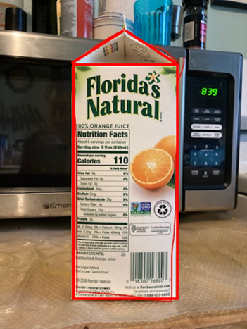
Componer y descomponer las figuras básicas
La composición y la descomposición se refieren a la unión de figuras para crear nuevas figuras, o a la descomposición de figuras en sus componentes. Los estudiantes exploran la composición y la descomposición de las figuras mientras utilizan su set de figuras para resolver rompecabezas de figuras (similares al popular juego Tangram) y crear sus propias figuras. También exploran cómo los objetos cotidianos pueden descomponerse en figuras básicas.
Por ejemplo, el contorno de esta caja es un pentágono, pero puede descomponerse en un triángulo y un rectángulo.

Visualización y reconocimiento de figuras básicas
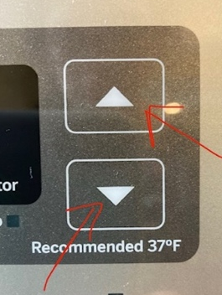
Muchos estudiantes de educación de adultos que carecen de experiencias concretas con la geometría y el razonamiento espacial siguen necesitando ejercitar la visualización de las figuras. Esto significa reconocer el "aspecto" de las figuras básicas; por ejemplo, que un rectángulo puede ser fino o grueso, o que un triángulo puede tener lados iguales, o ser largo y delgado, o irregular, y puede apuntar en cualquier dirección. Disponer de las figuras recortadas en el set de figuras es una parte importante de esto porque se pueden girar, voltear y manipular.
Parte de esta visualización consiste también en hacer que los estudiantes busquen y reconozcan las figuras en su entorno. La primera vez que lo pregunte, un estudiante podría decir: "¡Pero si no hay triángulos en mi casa!". Es importante proporcionar a los estudiantes muchos ejemplos.
A menudo es más fácil para los estudiantes identificar las figuras cuando se presentan de manera gráfica y abstracta como el ejemplo de la derecha.

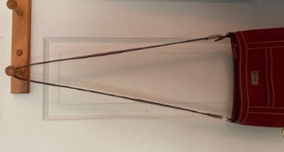
Puede ser más difícil para los estudiantes identificar las figuras creadas por los objetos del entorno, como en el ejemplo de la izquierda.

Siga buscando figuras en su propio entorno para tener muchos ejemplos que enviar a sus estudiantes.

Identificar los atributos básicos de las figuras
Esta unidad presenta a los estudiantes unos cuantos conceptos geométricos importantes que también son atributos de las figuras: los ángulos (especialmente los rectos), las líneas paralelas y la simetría. Al igual que las figuras, estos conceptos deben experimentarse de la manera más concreta posible, para que los estudiantes desarrollen una intuición sobre su aspecto y comportamiento. Los ángulos se introducen utilizando las articulaciones del cuerpo, para que los estudiantes puedan comprender tanto visual como de modo cinestético que un ángulo es una cantidad de apertura o cierre, como la forma en que podemos abrir o cerrar nuestro brazo. Se exploran las líneas paralelas utilizando objetos largos y rectos para extender los lados en el espacio. La simetría se explora utilizando pliegues y observando tanto la simetría como la asimetría en objetos familiares.
Si a los estudiantes les cuesta entender cómo manipular los objetos y las figuras en estas exploraciones, puede ser útil que les envíe fotos como ejemplos. Las fotos de inicio y los enlaces a los videos también se proporcionan en el Paquete del estudiante y la Guía del maestro.

Empujando hacia adelante
Algunas de las actividades empujan a los estudiantes a empezar a analizar las figuras a un nivel más abstracto, utilizando características y definiciones específicas para identificar o clasificarlas (Cuadrado y rombo, ¿Es un rectángulo? , Comparar figuras, Clasificar figuras). Éstas vienen más adelante en el paquete, después de que los estudiantes hayan tenido la oportunidad de explorar las visualizaciones de las figuras en las actividades anteriores.

Hoja de trucos para el maestro: Las figuras y sus atributos
En la página siguiente, hemos proporcionado una "hoja de trucos para el maestro" sobre las figuras, sus atributos y ejemplos de lugares donde se pueden observar esas figuras en la vida cotidiana.
Nota: Las figuras de esta unidad son todas figuras convexas en ella, lo que significa que ninguno de los ángulos internos es mayor de 180°

hexágono convexo hexágono cóncavo

La mayoría de las definiciones de estas figuras no requieren que los lados sean de igual longitud. Cuando los lados (y los ángulos) son iguales, las figuras se denominan "regulares". Por ejemplo, el hexágono convexo de arriba es un hexágono regular.
Las figuras y sus atributos
Nombre de la figura | Definición  (Atributos esenciales) | Ejemplos conocidos | Notas
Rectángulo | Cuatro lados  Dos pares de lados opuestos de igual longitud  Lados opuestos paralelos  Cuatro ángulos rectos | Teléfono móvil  Pantalla de computadora  Puerta  Ventana  Tabla  Papel | Los rectángulos son una figura fundamental que los estudiantes deben comprender. Asegúrese de que puedan ver ejemplos de rectángulos "gordos" y "flacos", así como de rectángulos en diferentes orientaciones.
Cuadrado | Cuatro lados iguales  Cuatro ángulos rectos  Un cuadrado es tanto un rectángulo como un rombo (un caso especial de cada uno). | Baldosas  Servilletas  Posavasos  Agujeros en una valla metálica | Los estudiantes no suelen reconocer un cuadrado girado sobre su lado ("diamante").
Triángulo | Tres lados  (Porque ese es el único requisito, los triángulos pueden variar mucho en otros atributos) | A menudo se ve en los puentes  Perchas de ropa  Objetos apoyados en una pared | Los triángulos son una figura importante porque todos los demás polígonos pueden descomponerse en triángulos.
Trapezoide | Cuatro lados  Exactamente un par de lados paralelos | Pantalla de lámpara  Lámpara de cristal  Ventana  Pedestal | Los trapecios pueden tener ángulos rectos (o no) y pueden ser simétricos (o no).
Pentágono | Cinco lados | Casa  Placa de inicio  Señal de cruce
Hexágono | Seis lados | Cereales  Bolsa de té  Perno y tuerca | Los hexágonos regulares (lados y ángulos iguales) pueden embaldosar, es decir, cubrir una superficie sin dejar huecos.
Octógono | Ocho lados | Señal de stop
Rombo | Cuatro lados iguales  (un cuadrado es un rombo especial con ángulos rectos) | Forma de diamante

Plan de la Unidad de Introducción a la Geometría
Conocimientos previos | - Nivel de lectura GLE 2
Conceptos matemáticos abordados | - Componer y descomponer figuras  - Visualización y reconocimiento de figuras básicas  - Identificar los atributos básicos de las figuras, incluidos los ángulos, las líneas paralelas y la simetría  - Empezar a categorizar las figuras por sus atributos y a identificar las figuras basándose en las definiciones
Normas CCRSAE | - Analizar, comparar, crear y componer figuras. (K.G.4)  - Razonar con las figuras y sus atributos. (1.G.2, 2.G.1, 3.G.1)  - Dibujar e identificar líneas y ángulos, y clasificar las figuras según las propiedades de sus líneas y ángulos. (4.G.1)
Materiales necesarios | - Estudiantes: Paquete del estudiante, set de figuras, tijeras  - Maestro: Paquete del estudiante, set de figuras y guía del maestro
Unidades | - Unidad 1: Armar y desarmar figuras  - Unidad 2: Encontrar la mitad y entender la simetría  - Unidad 3: Ángulos rectos y líneas paralelas  - Repaso y ampliación
Lista de vocabulario de términos matemáticos | geometría  figura  lado  ángulo  rectángulo  trapezoide  triángulo  cuadrado | ángulo recto  en paralelo  simetría / simétrico  línea de simetría  pentágono  hexágono  octágono  rombo

Unidad 1 : Armar y desarmar figuras
Objetivos de aprendizaje | CCRSAE
Puedo dividir una figuras en otras más simples. | Analizar, comparar, crear y componer figuras. (K.G.4)
Puedo unir figuras simples para hacer una nueva. | K.G.4
Puedo identificar un rectángulo. | K.G.4

Introducción (página 1)
- Explique a los estudiantes que van a estudiar la geometría. Pídales que lean la definición de la página 1. Explique que, si bien hay números y medidas en la geometría, parte del trabajo que realizarán implicará el análisis de imágenes, figuras y espacios, y que ésta es una parte importante de las matemáticas. Dé algunos ejemplos de cómo se utiliza la geometría en el mundo real: arte, diseño, construcción, ingeniería, mejora del hogar, planificación de eventos, etc.
- Repase las dos palabras "lado" y "ángulo" de la primera página. Asegúrese de que los estudiantes entienden a qué se refieren estas palabras en una figura. Pídales que le digan cuántos lados y ángulos hay en las figuras A-C de la página. Está bien utilizar también la palabra "ángulo", para ayudar a los estudiantes a entender que en una figura, los ángulos forman esquinas.

Pre-evaluación (set de figuras)
- Pregunte a los estudiantes si han estudiado geometría antes. Dígales que saquen su set de figuras y que se aseguren de tener doce figuras. Pídales que le digan lo que saben sobre alguna de las figuras. Puede hacer preguntas de sondeo, como por ejemplo
¿Le resulta familiar alguna de estas figuras?
¿Conoce el nombre de alguna de estas figuras?
¿Se le ocurre algo en el mundo real que se parezca a una de estas figuras?
Si los estudiantes identifican alguna de las figuras por su nombre (correcta o incorrectamente), puede preguntar:
¿Cómo sabe que es un [rectángulo]?

Tome notas de lo que le dicen los estudiantes.

Actividades

¿Cuál no pertenece? (pág. 2)
- Al igual que la actividad Igual o diferente, éste es un ejemplo de pregunta abierta. El objetivo es que los estudiantes aporten una razón matemática para su elección. Se pueden dar muchos argumentos diferentes. Por ejemplo:
- La A no pertenece porque es la única figura en la que los lados no tienen todos la misma longitud.
- La B no pertenece porque es la única figura que está sombreada (¡el color también es un atributo!)
- La C no pertenece porque es la única figura que apunta directamente hacia abajo.
- La D no pertenece porque es la única figura con 5 lados (o sin ángulos rectos, o sin líneas paralelas).
- Todo lo que diga un estudiante es válido siempre que sea cierto. Preste atención a las lagunas de comprensión, como por ejemplo si un estudiante dice que B es el único cuadrado (C también es un cuadrado). Este tipo de actividad puede ser bueno para una evaluación rápida para ver qué tipos de conceptos está notando su estudiante y qué tipo de vocabulario matemático utiliza.

Rompecabezas de figuras (págs. 3-8)
- Explique que los rompecabezas de figuras pueden construirse con figuras del set (como el ejemplo). No se utilizarán todas las figuras. Las figuras se pueden girar o voltear.
- Esta es una buena actividad para asignar como tarea. Los estudiantes pueden enviarle un mensaje de texto con una foto del rompecabeza terminado.

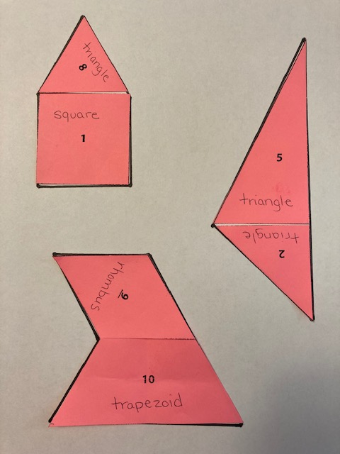
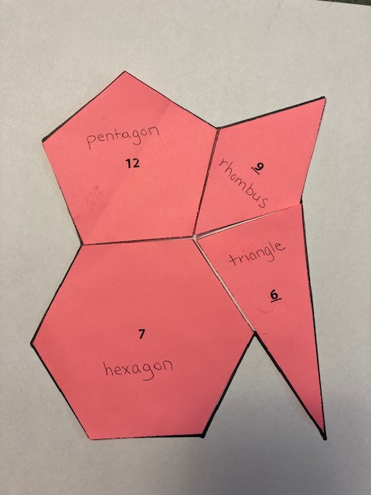
Clave de respuestas
D
A - C

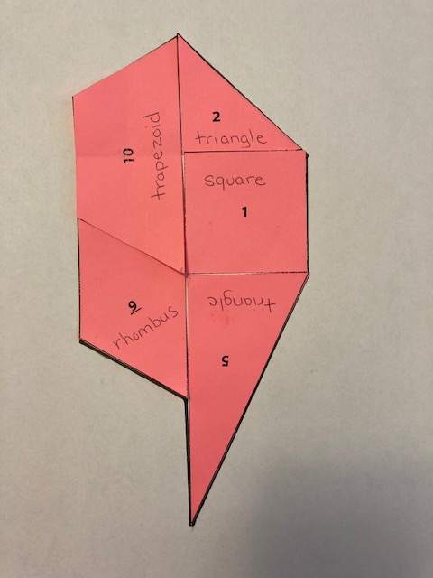
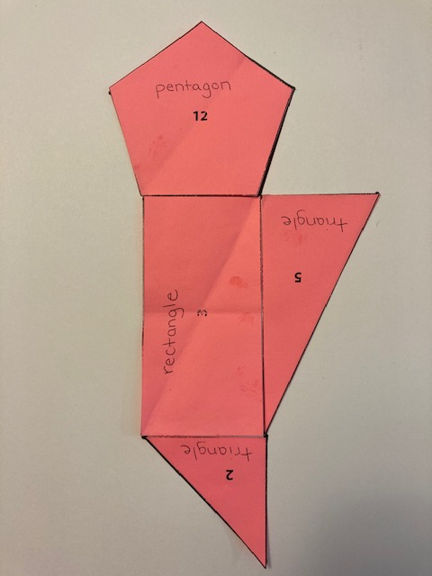
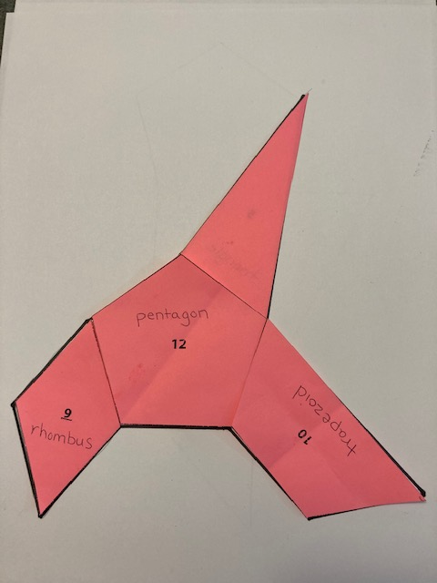
E
F
G

Nota: El triángulo rectángulo nº 5 debe ser volteado.

Cuadrados de investigación (pág. 9)
- Haga que los estudiantes recorten cada cuadrado. Luego, en cada uno, que corten el cuadrado en dos triángulos y hagan una nueva figura con los dos triángulos. (Si es necesario, proporcione las palabras "cuadrado" y "triángulos" para las figuras.) Los triángulos deben tocarse por un lado y no deben superponerse. Haga que los estudiantes los unan con cinta adhesiva en la nueva figura.
- Los estudiantes deben ver cuántas figuras nuevas pueden hacer a partir de dos triángulos.

Crear un rompecabezas de figuras (set de figuras)
- Esta es una buena actividad para asignar como tarea. Los estudiantes deben crear sus propios rompecabezas de figuras juntando las figuras de su set y trazando el exterior cuidadosamente en un papel.
- Anime a los estudiantes a que desafíen a los miembros de su familia a resolver su rompecabezas y pídales que le envíen una foto para que usted también pueda intentar resolverlo.

Formar figuras (pág. 11)
- Pida a los estudiantes que utilicen una regla o un escalímetro. Explíqueles que deben trazar una o varias líneas rectas a través del hexágono. A continuación, deben identificar las nuevas figuras que se han creado. Envíe a los estudiantes una foto de un ejemplo o dos si es posible. Los estudiantes deben desarmar cada hexágono de manera diferente.
- Esta es una buena actividad para asignar como tarea. Pida a los estudiantes que le envíen un mensaje de texto con una foto de su página cuando hayan terminado.

Formar un diseño (pág. 12 y set de figuras)
- En esta actividad, los estudiantes calcarán las figuras del set de figuras para crear un diseño que cubra la mayor parte posible de una hoja de papel. Envíeles una foto de un ejemplo. La idea es conseguir que las figuras encajen para que cubran el papel sin dejar espacios. Las figuras pueden trazarse más de una vez.
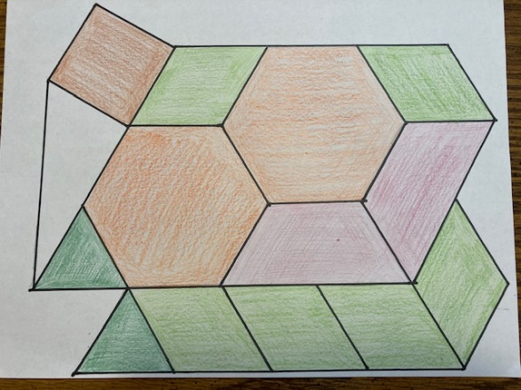
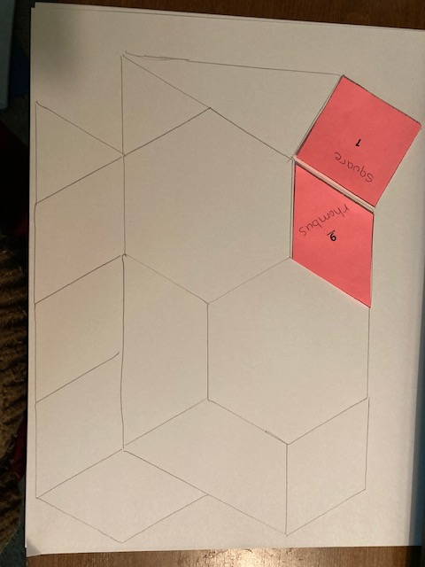
- Pida a los estudiantes que le envíen una foto del diseño que han creado. Discuta con ellos: ¿Qué figuras encajan bien? ¿Cuáles fueron difíciles de encajar?

Actividad de rectángulos de la página de investigación (págs. 13-16)
- Esto funciona bien si los estudiantes trabajan con un compañero. Pida a los estudiantes que ordenen los rectángulos de mayor a menor. Cuando todos los grupos hayan decidido un orden, pida a los distintos grupos que expliquen su orden y cómo han llegado a él.
- Algunos estudiantes pueden ordenar los rectángulos "de pie". Pida a los estudiantes que consideren que los rectángulos podrían girarse de otra manera. Otros pueden utilizar el área o alguna combinación de dimensiones y área. Discuta las ideas de lo que podría significar "más grande" y las diferentes formas de comparar. Proporcione palabras como "longitud", "anchura" o "área" según convenga.

Rectángulos (págs. 17-18 y set de figuras)
- Explique que las figuras de esta página son todas rectángulos. Pregunte a los estudiantes qué observan en las figuras y qué tienen en común. Pueden escribirlo en el primer recuadro. Asegúrese de que se fijan en el número de lados y ángulos, y en algo sobre la igualdad de los lados opuestos, sea cual sea la figura en que decidan describirlo. No es necesario entrar todavía en los ángulos rectos si no tienen ese concepto.
- Pregunte también a los estudiantes qué diferencias notan entre las figuras. No es necesario que lo anoten, pero señale que, aunque algunos de los rectángulos son finos, otros son gruesos, algunos están orientados verticalmente y otros transversalmente, todos son rectángulos.
- Pida a los estudiantes que hagan una lluvia de ideas: "¿Qué tiene esta forma en la vida real? " Si les resulta difícil, déles algunos ejemplos que vea en el espacio a su alrededor.
- Los estudiantes pueden señalar que C es un cuadrado. Afirme que sí, que C es un cuadrado y pregúnteles cómo lo saben o qué hace que parezca un cuadrado. Explique que un cuadrado es un tipo especial de rectángulo en el que todos los lados tienen la misma longitud. Más adelante estudiarán los cuadrados con más detalle.
- Pida a los estudiantes que encuentren los rectángulos en el set de figuras (nº 1 y nº 3). Pueden rotular estas figuras con la palabra "rectángulo".
- En la página siguiente, Encuentre los rectángulos, pida a los estudiantes que identifiquen los objetos que ven en cada dibujo que son rectángulos.

Tarea:
Pida al estudiante que tome una foto de algo en su casa que sea un rectángulo.
Vocabulario
geometría, figura, lado, ángulo, componer, descomponer, rectángulo

Unidad 2 : Encontrar la mitad y entender la simetría
Objetivos de aprendizaje | CCRSAE
Puedo encontrar la mitad de los diferentes tipos de figuras. | Razonar con las figuras y sus atributos. (2.G.3, 3.G.2, solo mitades)
Puedo encontrar una línea de simetría en una figura. | Razonar con las figuras y sus atributos. (2.G.1)

Actividades

Mitades y no mitades (pág. 20)
- Empiece presentando una matriz rectangular de 3 × 4. Pregunte: "¿De qué manera podría colorear esta matriz mitad azul y mitad roja (o dos colores cualesquiera)?" Entregue a los estudiantes fichas cuadradas o papel cuadriculado y lápices de colores para que hagan una demostración. Comparta las diferentes soluciones y pida a los estudiantes que expliquen cómo saben que es "mitad y mitad". Explique a la clase que las mitades son dos partes iguales. En este caso, cualquier patrón de seis rojos y seis azules serán mitades.
- Realice más ejemplos con papel cuadriculado o mosaicos, según sea necesario. A continuación, haga que los estudiantes completen "Mitades y no mitades" para mostrar ejemplos y contraejemplos en rectángulos.

Mitades de la figura (págs. 21-22)
- Recuerde a los estudiantes que las mitades son dos partes iguales y pídales que encuentren una manera de dividir cada una de las figuras en mitades. Algunas figuras tendrán más de una manera de cortarlas. Observe ejemplos de figuras con una figura y ejemplos con más de una figura.

Formar figuras simétricas (pág. 23)
- Si es posible, haga que los estudiantes recorten sus propias figuras simétricas siguiendo el ejemplo. Cualquier figura que recorten será simétrica con el pliegue como línea de simetría.
- Aquí tiene un enlace a un video de demostración que puede enviar por texto a los estudiantes si no puede mostrárselo en directo: Líneas de simetría https://youtu.be/BNfalGeUzzY
- Repase la definición de simetría y los ejemplos de las páginas 24. Discuta los ejemplos de letras de la parte inferior para verificar la comprensión.

Tarea:
Haga que los estudiantes experimenten recortando papel doblado para crear figuras simétricas. ¿Pueden crear una figura que se despliegue para hacer un corazón? ¿Una estrella? ¿Un triángulo? ¿Un rectángulo? ¿Un donut? Haga que le muestren o le envíen fotos de las figuras que han creado. Esta puede ser una actividad divertida para hacer con los niños si tienen alguno en casa.

Líneas de simetría (pág. 25)
- Antes de trabajar en esta página, pida a los estudiantes que practiquen el plegado de figuras en su set para comprobar la simetría. Discuta un par de estos ejemplos. ¿Hay figuras que tienen más de una línea de simetría?
- La hoja de trabajo puede hacerse en conjunto o asignarse como tarea. Anime a los estudiantes a doblar físicamente la página si lo necesitan para visualizar si la figura es simétrica. Asegúrese de que los estudiantes comprueban la línea marcada, ya que muchas figuras pueden ser simétricas a través de otras líneas.

¿Simétrico o no? (pág. 26)
Estos son más ejemplos de objetos fabricados por el hombre. Discuta con los estudiantes si cada ejemplo es simétrico (con una línea vertical de simetría). Si no es simétrico, pídales que expliquen qué detalles no coinciden.

La simetría en la naturaleza (pág. 27)
Explique que la simetría es muy común en la naturaleza y en los objetos naturales. Pídales que piensen en otros ejemplos de simetría en la naturaleza. (Otra pregunta desafiante sería si pueden pensar en animales que NO sean simétricos de alguna manera).

Vistas frontal y lateral (pág. 28)
- Explique que es habitual que algunos objetos sean simétricos desde una dirección y no lo sean en la otra. Discuta los ejemplos de la página y si cada vista es simétrica o no.
- ¿Pueden los estudiantes pensar en otro objeto que sea simétrico desde una dirección y no desde otra? ¿Pueden pensar en un objeto (como el alimentador de aves) que sea simétrico desde más de un punto de vista?

Completar la figura (pág. 29)
Los estudiantes terminan la figura reflejándola sobre la línea de simetría. Anime a los estudiantes a mirar su figura terminada y a ver si se "dobla" sobre la línea.

Símbolos Adinkra (pág. 30-31)
Incluye una breve lectura sobre el uso de los símbolos Adinkra y de la tela estampada Adinkra en la cultura asante. En la segunda página, pregunte a los estudiantes qué notan y se preguntan sobre la imagen. Acepte cualquier observación y asombro, y anime a los estudiantes a prestar atención a la manera en que están dispuestos los símbolos (generalmente en conjuntos cuadrados o rectangulares, el mismo símbolo repetido muchas veces).
Puede encontrar un breve video de artesanos ghaneses creando telas estampadas con Adinkra mediante técnicas tradicionales aquí: https://traveling.black/adinkra-symbols-kente-cloth/

La simetría en los símbolos Adinkra (pág. 32)
Anime a los estudiantes a prestar mucha atención a las formas de estos símbolos. ¿Dónde pueden dibujar líneas de simetría? ¿Hay alguna figura que no tenga líneas de simetría? ¿Alguna con más de una?
Atención: La página 33 del paquete del estudiante contiene descripciones de los símbolos de la página anterior y sus significados. Uno de los símbolos se identifica como una variación de una esvástica. El símbolo de la esvástica tiene una larga historia en las religiones y culturas de todo el mundo como símbolo de bienestar y buena suerte. Se convirtió en un símbolo de odio en las culturas occidentales después de que lo adoptara el partido nazi en la década de 1930, pero no tiene el mismo significado en otras partes del mundo. Hay una nota sobre esto en la página 33 del paquete del estudiante. Podría ser bueno señalar esta información explícitamente, ya que las connotaciones del símbolo de la esvástica e incluso la simple palabra pueden tener conexiones muy fuertes con el odio y el fanatismo para muchas personas. El símbolo no tiene este significado tal y como se utiliza en la cultura asante y adinkra.

Vocabulario
una mitad / dos mitades, simetría / simétrico, línea de simetría
Unidad 3 : Ángulos rectos y líneas paralelas
Objetivos de aprendizaje | CCRSAE
Puedo identificar un ángulo recto en una figura. | Dibujar e identificar líneas y ángulos, y clasificar las figuras según las propiedades de sus líneas y ángulos. (4.G.1)
Puedo identificar las líneas paralelas en una figura. | Dibujar e identificar líneas y ángulos, y clasificar las figuras según las propiedades de sus líneas y ángulos. (4.G.1)
Puedo identificar triángulos y trapecios. | Razonar con las figuras y sus atributos. (2.G.1, 3.G.1)

Actividades

Ángulos en el cuerpo (pág. 35)
- Explique que una manera de pensar en los ángulos es que nuestro cuerpo hace ángulos cuando doblamos nuestras articulaciones. Por ejemplo, nuestro brazo hace ángulos cuando doblamos el codo. El ángulo es la esquina, como la esquina en una figura. Medimos lo pequeño o grande que es un ángulo por lo abierto que es. Cuando nuestro brazo se dobla bruscamente, de forma que nuestro codo sobresale, el ángulo es pequeño porque el brazo solo está abierto un poco. Cuando estiramos el brazo de forma que el codo solo está doblado ligeramente, el ángulo es mayor.
- Explique que existe un tipo especial de ángulo llamado ángulo recto. Asegúrese de señalar que, aunque llamemos a este ángulo "recto", no tiene que ver con la derecha o la izquierda, y no significa que otros ángulos sean incorrectos. La palabra "recto" tiene un significado especial en matemáticas cuando hablamos de ángulos.
- Para hacer este ángulo especial con el brazo, ponga la parte superior del brazo plana y deje que la mano y los dedos apunten directamente hacia el cielo. Esto es un ángulo recto. Un ángulo recto se parece a la esquina de un rectángulo.
- Llame su atención sobre las dos imágenes de la parte inferior. ¿Qué articulaciones forman ángulos rectos? Señale que el ángulo recto puede apuntar en cualquier dirección, siempre que esté abierto la misma cantidad que el ángulo que hicimos con la mano apuntando hacia arriba.
- Repase los rectángulos de la página 2. Pregunte:
¿Son todos los ángulos rectos? ¿Cómo lo sabe?

Ángulos rectos: Prueba del papel (pág. 36 y set de figuras)
- Otra manera de comprobar los ángulos rectos es utilizar la prueba del papel. Explique que el papel normal se corta de manera que todas las esquinas sean ángulos rectos. Podemos utilizar un trozo de papel para probar si algo tiene un ángulo recto o no. Ponemos la esquina del papel en la esquina del ángulo. Si encaja perfectamente, entonces el ángulo es un ángulo recto.
- Haga que los estudiantes utilicen la prueba de las esquinas en los ángulos A-D para decidir si son ángulos rectos.
- Pida a los estudiantes que utilicen la prueba del papel para encontrar ángulos rectos en el conjunto de figuras.

Trapezoides (págs. 37-38)
1) Siga el procedimiento utilizado en la actividad de la Unidad 1, Rectángulos. Si los estudiantes no lo señalan, pregúnteles si ven algún ángulo recto (B tiene dos ángulos rectos. Algunos de los otros están cerca, pero deben comprobarlo con la prueba del papel).
2) Es posible que los estudiantes no tengan todavía el vocabulario necesario para hablar de las líneas paralelas. Eso se abordará en la siguiente actividad.
3) Pida a los estudiantes que busquen trapecios en el set de figuras (nº 10). Deben rotular esta figura.
4) En la página35 , pida a los estudiantes que acierten cuál de los trapecios de la parte inferior se puede ver en cada foto.

Tarea:
Pida a los estudiantes que tomen una foto de algo en sus casas que sea un trapecio. Si no encuentran un trapezoide, deben hacer uno utilizando lápices u otros objetos con bordes rectos.

¿Paralelo o no? (pág. 39)
Explique que las líneas paralelas son líneas que nunca se cruzan. Asegúrese de que los estudiantes entienden que no se trata de si las vemos encontrarse o cruzarse en la página o en la figura, sino de si se cruzarían alguna vez si se extendieran.

Comprobación de las líneas paralelas (pág. 40)
- Esta página muestra un ejemplo de utilización de espaguetis para comprobar si las líneas de una figura son paralelas. Si los estudiantes no tienen espaguetis, pueden utilizar bolígrafos o palitos para revolver el café o cualquier objeto largo, delgado y recto.
- Después de que los estudiantes entiendan cómo comprobar las líneas paralelas, pídales que practiquen buscando líneas paralelas en las figuras del set de figuras.
- La siguiente página, Líneas paralelas, también tiene ejemplos de cómo podrían ser las líneas paralelas en el mundo real.
- Por último, vuelva a las páginas de Rectángulos y Trapezoides. Pregunte: "¿Dónde aparecen las líneas paralelas en estas figuras? "

Triángulos (pág. 42)
- Siga el procedimiento utilizado en la actividad "Rectángulos".
- Si los estudiantes no lo señalan, pregúnteles si ven algún ángulo recto (D tiene un ángulo recto. Deben comprobarlo con la prueba de papel).
- Pregunta de ampliación (los estudiantes pueden explorar esta cuestión con espaguetis o bolígrafos, o dibujando):
- ¿Ve líneas paralelas en alguno de los triángulos? ¿Es posible que haya líneas paralelas en un triángulo? ¿Por qué sí o por qué no?
- Pida a los estudiantes que busquen triángulos en el set de figuras (nº 2, 5, 6, 8). Deben rotular estas figuras.

Tarea:
Pida al estudiante que tome una foto de algo en su casa que sea un triángulo. Si no encuentra un triángulo, debe hacer uno utilizando lápices u otros objetos con bordes rectos.

Triángulos: Iguales y diferentes (pág. 43)
Haga que los estudiantes rellenen las dos columnas con las semejanzas y las diferencias entre los dos triángulos. Pídales que utilicen el vocabulario y los conceptos que han estado aprendiendo cuando sea apropiado, como lado, ángulo, ángulo recto.

¿Cómo asegurarse de que las esquinas sean cuadradas? (pág. 44)
Si es posible, proporcione a los estudiantes algo que puedan utilizar para crear el triángulo 3-4-5. Puede utilizar pequeñas tiras de papel, palos de madera, baldosas de una pulgada o varillas de Cuisenaire. Asegúrese de que las longitudes de las tres partes están en la proporción 3-4-5. Pida a los estudiantes que las coloquen en forma de triángulo. Pídales que comparen su triángulo con el de otro estudiante. ¿Se parecen? ¿Tienen todos los triángulos un ángulo recto (sí)? ¿Es posible disponer los lados para hacer un triángulo diferente? (no) Deje que los estudiantes jueguen hasta que se convenzan de que solo se puede hacer un triángulo con los lados (aparte de las diferentes posiciones).
Lea el artículo. Pregunte a los estudiantes si se han encontrado con esta u otras estrategias para asegurarse de que las esquinas sean "cuadradas".
Nota cultural: Aunque en los textos occidentales se suele atribuir a Pitágoras el "descubrimiento" de los triángulos rectángulos y sus propiedades, otras culturas ya utilizaban los triángulos rectángulos y otras propiedades de los triángulos rectángulos mucho antes de Pitágoras. Consulte en https://www.livescience.com/earliest-form-of-pythagorean-triplet un interesante artículo sobre una tablilla babilónica que muestra las propiedades de los triángulos rectos de un milenio antes de Pitágoras.

Vocabulario
ángulo recto, paralelo, trapecio, triángulo
Repaso y ampliación

Actividades

Banderas: ¿Sabía usted que…? (pág. 46)
Esta breve lectura habla de la evolución de las banderas, desde los estandartes de los campos de batalla hasta los símbolos nacionales, y da algunos ejemplos de cómo los colores o los símbolos utilizados en las banderas pueden representar la historia, la identidad o los ideales de un pueblo o una nación. Se puede instar a los estudiantes a pensar más en las maneras en que el simbolismo de las banderas puede ser liberador u opresivo. El caso de Nueva Zelanda es interesante porque implica un debate sobre el legado del colonialismo en la bandera del país, una campaña de varios años para cambiarla y una votación popular que llevó a mantener el statu quo.
Las siguientes actividades muestran ejemplos de banderas y piden a los estudiantes que identifiquen las figuras geométricas y las propiedades utilizadas para crear el diseño.

Banderas (pág.48)
- Pregunte: "¿Qué formas ven en estas banderas? " Cuando los estudiantes identifiquen las figuras, pregúnteles cómo saben que es un [triángulo]. (También puede realizar esta actividad con una bandera que sea significativa para el estudiante.)

Ampliación de la tarea:
Pida a los estudiantes que diseñen su propia bandera. Su bandera debe incluir al menos tres tipos de figuras diferentes. Pueden enviarle un mensaje de texto con una foto de su bandera cuando la hayan terminado.

Repaso de la bandera de EE.UU. (pág. 49)
- Se trata de un repaso rápido de los conceptos que se han estudiado hasta ahora. Pregunte:
- ¿Qué figuras ve en esta bandera?
- ¿Qué tipos de ángulos ve?
- ¿Ve alguna línea paralela?
- ¿Hay líneas de simetría?
- Discusión: Pregunte a los estudiantes si conocen el simbolismo de los colores y las figuras de la bandera estadounidense. Véase https://www.pbs.org/a-capitol-fourth/history/old-glory/
Basándose en lo que han aprendido, ¿es ésta una buena bandera para representar a los EE.UU.? ¿Por qué o por qué no?

¿Quién soy yo? (set de figuras)
- Puede jugar a este juego repetidamente a lo largo de la unidad. Modele ser el que da las pistas primero y luego túrnense.
- Una persona elige una figura del set. A continuación, da una pista sobre la figura. La otra persona hace entonces un montón de todas las figuras posibles que se corresponden a esa pista. Entonces el que da la pista da otra pista. Repita la operación hasta que solo quede una figura y la persona esté lista para adivinar.
Otra variación es hacer que una persona elija una figura y que la otra haga preguntas de sí o no sobre la figura.
- Como maestro, dé pistas o haga preguntas sobre el número de lados o ángulos, la existencia de ángulos rectos, lados iguales o líneas paralelas. También puede dar pistas sobre objetos del mundo real que tengan esta forma.

Actividades con papel de puntos, 1ra parte
A continuación encontrará dos ideas de investigaciones que puede indicar hacer a los estudiantes realicen con el papel de puntos que se incluye al final del Paquete del estudiante. Esto funcionará mejor si su estudiante puede enviarle fotos de lo que ha hecho, para que usted pueda ver su trabajo y discutirlo con él.
Para utilizar el papel de puntos, los estudiantes pueden dibujar líneas que conecten cualquier punto de la página. No pueden dibujar líneas curvas. No pueden dibujar líneas que no conecten puntos.

Más accesible:
- Cree tres rectángulos diferentes (en papel de puntos con diseño cuadrado o triangular). Explique en qué se diferencian.
- Cree tres triángulos diferentes (en papel de puntos con diseño cuadrado o triangular). Explique en qué se diferencian.

Más desafíos:
- Cree cuatro figuras diferentes de cuatro lados. Al menos tres no pueden ser un rectángulo. Describa en qué se diferencian.
- Cree un triángulo con un ángulo recto. Intente hacerlo en el papel de puntos con diseño cuadrado y en el papel de puntos con diseño triangular. ¿Funciona en ambos?
- Cree un triángulo con tres lados de igual longitud. Intente hacerlo en el papel de puntos con diseño cuadrado y en el papel de puntos con diseño triangular. ¿Funciona en ambos?

Figuras con más lados (págs. 50-51)
- Dé a los estudiantes los nombres y definiciones de los pentágonos, hexágonos y octágonos. Explique que estas figuras se definen por el número de lados y ángulos, pero que los lados no tienen por qué tener todos la misma longitud. Pídales que escriban las letras de cada figura en la casilla correspondiente.
- ¿Dónde han visto estas figuras? Haga una lluvia de ideas y luego pídales que miren las fotos de la página siguiente (Figuras con más lados: Ejemplos, página 47) para obtener más ideas.
- Encuentre y rotule el pentágono (nº 12), el hexágono (nº 7) y el octágono (nº 11) en el set de figuras. Haga que los estudiantes den la vuelta a las figuras. Pregunte:
¿Tienen un aspecto diferente cuando se les voltea? ¿Se ven diferentes cuando se les gira?

Tarea
Pida al estudiante que le envíe una foto de un pentágono, un hexágono o un octágono. Si no encuentran uno, deberán elaborarlo con otros objetos o dibujar uno en un papel.

Señales de tráfico (pág. 52)
Esta es una buena manera de repasar las figuras que se han aprendido hasta ahora. Los estudiantes escriben la letra de las señales de tráfico que corresponden a cada figura en la caja. Esta actividad podría asignarse como tarea.

Cuadrado y Rombo (pág. 53)
Nota para los maestros: Un rombo es una figura con cuatro lados iguales. Técnicamente, un cuadrado es un tipo especial de rombo con ángulos rectos. Es posible que los estudiantes más principiantes no estén preparados para comprender esta relación (todos los cuadrados son rombos, pero no todos los rombos son cuadrados). En su lugar, céntrese en hacer que los estudiantes se den cuenta de que todas las imágenes de la página tienen lados iguales y de que tanto los cuadrados como los rombos pueden parecer un "diamante" cuando los ángulos apuntan hacia arriba y hacia abajo. Asegúrese de que los estudiantes presten atención a la manera en que cambian los ángulos en el video.
- Comparta el siguiente enlace con los estudiantes para que vean cómo se relacionan un cuadrado y un rombo: Caja cuadrada https://youtu.be/DY9ApTGiSsE
- Pida a los estudiantes que observen las imágenes de la página. ¿Qué notan? Pídales que comprueben si hay lados iguales, ángulos rectos, líneas paralelas y líneas de simetría. También puede pedirles que saquen el cuadrado y el rombo de su set de figuras (nº 1 y nº 9) para ayudarles en esta exploración.

Comparar figuras (pág. 54)
Esta actividad es similar a la de Triángulos: ¿Igual o diferente?

Actividades con papel de puntos, 2da parte

Más accesible:
- Intente crear todas las figuras siguientes que pueda en el papel de puntos triangular: rectángulo, triángulo, cuadrado, trapezoide, pentágono, hexágono, octágono.
¿Qué figuras fueron fáciles de hacer? ¿Cuáles fueron difíciles de hacer? ¿Hay alguna figura que no pueda hacer?
- Conecte los puntos en el papel de puntos para hacer una letra de molde de su primera inicial.
- Conecte los puntos para hacer una figura grande e irregular, como la de los rompecabezas de figuras. Ahora rompa la figura en figuras más pequeñas. ¿En qué tipos de figuras la ha roto?

Un mayor desafío:
- Conecte los puntos en el papel de puntos para hacer una letra de molde de su primera inicial. ¿Puede dividir esta figura en rectángulos? ¿En triángulos? ¿Una combinación de ambos?
- Conecte los puntos para hacer una figura grande e irregular, como las figura de los rompecabezas de figuras. Ahora desarme su figura en figuras más pequeñas. ¿Puede dividir su figura en todas las figuras de cuatro lados?

Búsqueda del tesoro de figuras (pág. 55)
- Esto puede asignarse como tarea. Puede hacer que los estudiantes escriban dónde han encontrado los ejemplos en la página, o puede pedir que le envíen fotos de lo que han encontrado.
- Si tiene varios estudiantes en algún tipo de chat de grupo, esta sería una actividad estupenda donde publiquen sus fotos para que las vean los demás estudiantes.

Clasificar las figuras (pág. 56 y set de figuras)
- Esta es una tarea abierta. Pida al estudiante (o a parejas de estudiantes) que clasifiquen las figuras del set en cuatro grupos, basándose en las cosas que las figuras tienen en común. Los grupos no tienen que ser del mismo tamaño. Pida a los estudiantes que le digan qué figuras han colocado en cada grupo. A continuación, pida a los estudiantes que den un nombre a cada grupo.
- Ampliación: Puede volver a realizar esta actividad y pedirles que clasifiquen en dos o tres grupos.

Estrategia de estudio (pág. 57)
Puede ser útil enseñar explícitamente a los estudiantes maneras de estudiar por su cuenta para fomentar su independencia.

Repaso de las figuras comunes (pág. 58-59)
Pida a los estudiantes que lo rellenen con usted y compruebe si es preciso y completo. Repase los conceptos relevantes que han aprendido para que puedan dar una descripción precisa de cada figura.

¿Es un rectángulo? (pág. 60)
Esta actividad empuja a los estudiantes a empezar a utilizar una definición más formal para identificar los rectángulos. Además de decidir qué figuras son rectángulos, asegúrese de que pueden identificar qué partes de la definición se incumplen en las figuras que NO son rectángulos.

Desafío de diseño (pág. 61)
Mientras los estudiantes observan el diseño de la página, hágales las siguientes preguntas:
¿Cómo se llama la figura más grande del diseño? (hexágono)
¿Cuál es la figura más frecuente en el diseño? (rombo)
¿Cuántas figuras comparten un lado con el hexágono? (6)
¿Cuántos triángulos hay en este diseño? (3)
¿Cómo puede saber qué figura es el cuadrado? (cuatro lados iguales, cuatro ángulos rectos, dos conjuntos de lados paralelos opuestos)
De las 13 figuras de este diseño, ¿cuántas son de cuatro lados? (9)

Quiz de geometría (pág. 62)
El propósito de este cuestionario es dar a los estudiantes una razón para estudiar y repasar lo que han aprendido y permitirle a usted una última oportunidad para evaluar el dominio de los conceptos por parte de los estudiantes.
- Nombre estas figuras.
- ¿Cuáles de las figuras tienen ángulos rectos? ¿Cómo puede saberlo?
- ¿Cuáles de las figuras tienen líneas paralelas? ¿Cómo puede saberlo?
- Nombre una de las figuras que sea simétrica si las líneas la atraviesan (horizontal).
- Dé un ejemplo de algún lugar donde pueda ver cada una de estas figuras en la vida real

Vocabulario
pentágono, hexágono, octágono, cuadrado, rombo

